

**TECNOLOGIA EM SISTEMAS PARA INTERNET**

**Daniel Evangelista Pereira**

**Ribson Coelho Cardoch Valdés**

**Douglas Seidi Shibata**

**RELATÓRIO DE PRÁTICA INTEGRADA**

**DE**

**CIÊNCIA DE DADOS E INTELIGÊNCIA ARTIFICIAL**

11/10/2020

**Brasília - DF**

**2020**

**Sumário**

**1. Objetivos** **3**

**2. Descrição do problema** **4**

**3. Desenvolvimento** **5**

3.1 Código implementado 5

**4. Considerações Finais** **9**

**Referências** **10**

# 1. Objetivos

Neste último sprint foi requisitado o armazenamento dos dados que foram coletados na primeira sprint e depois a sua exploração e sua limpeza na segunda etapa, e a partir disso foi gerado um arquivo csv com os dados refinados e prontos para serem analisados com mais precisão, e por isso para ter um local armazenado destes dados será usado o banco de dados não relacional mongodb, utilizando a opção mongodb atlas que fornece uma quantidade de armazenamento de graça que será o suficiente para a realização da última etapa.

# 2. Descrição do problema

Nesta etapa o problema é realizar a inserção dos dados no mongodb atlas utilizando a biblioteca pymongo, e ter o conhecimento das funções que o mongodb utiliza para realizar suas buscas.

.

# 3. Desenvolvimento

As tecnologias utilizadas para a elaboração para esta terceira fase do projeto, será a linguagem python e algumas bibliotecas para ajudar no desenvolvimento, com a biblioteca pandas, pymongo. E será usando o banco de dados não relacional MongoDB para o seu armazenamento, por meio do notebook e o ambiente de desenvolvimento Google Colab.

## 3.1 Código implementado

5.10 Dados no mongoDB.

Instalando o dnspython para que se possa conectar com mongodb atlas através da url que foi fornecida.E em seguida instalando a biblioteca pymongo que será utilizada para a conexão com o banco de dados não relacional mongodb. E no terceiro bloco é feita a importação da biblioteca pymongo.

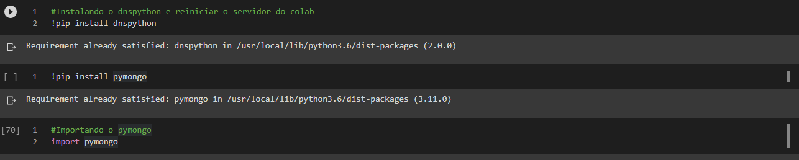

Verificando a versão do mongodb shell e em seguida realizando a conexão com o mongodb atlas utilizando o usuário e senha que foi criada.

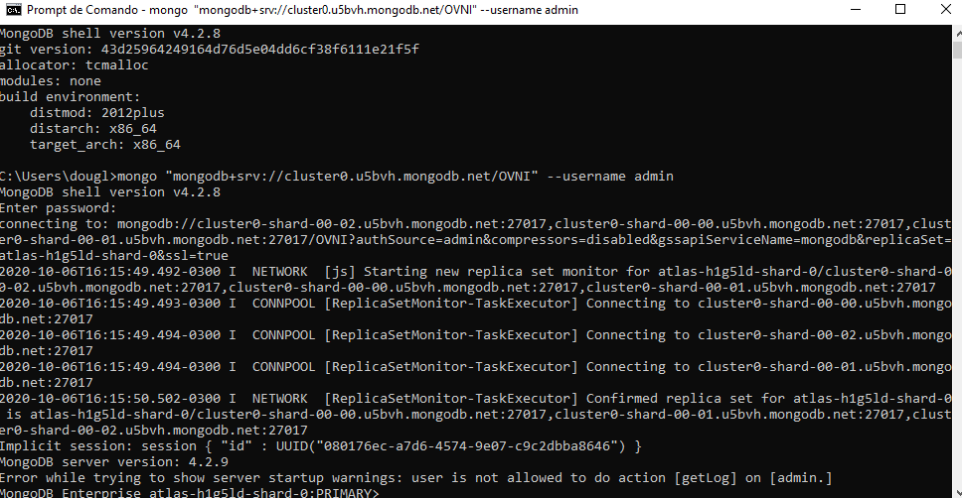

Utilizando a linha de comando do mongo e usando a função count() para contar quantos registros tem na base de dados.

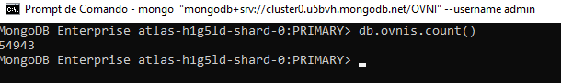

Utilizando a função find para procurar algum registro e depois utilizando a função sort para ordenar os dados pela coluna Shape, e utilizando a função pretty para que os dados sejam mostrados com um melhor entendimento.

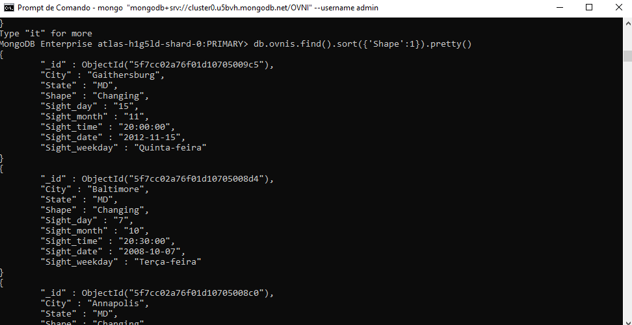

Utilizando as função aggregate, que será utilizado para agregar os dados e passando o argumento para que possa ser agrupado. E agrupando os dados por estados e contando quantas visualizações teve por estado. E estamos atribuindo a variável groupby_views o valor da resposta da função. E em seguida utilizando a laço de repetição for para que se possa imprimir na tela o resultado.

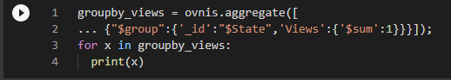

Resultado do bloco de código acima

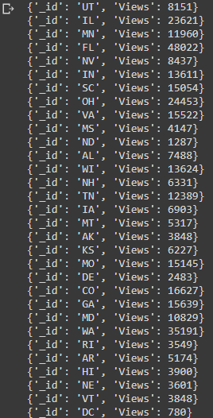

Utilizando a função find para procurar, e o primeiro argumento utilizado entre as chaves é o valor que queremos buscar, que neste caso é a cidade phoenix, e então será mostrado apenas os registros que tem a cidade phoenix, e o outro argumento nas chaves, é colocado os valores que serão mostrados, ou seja, a coluna, seguido pelo número 0 ou 1, onde 0 indica que não é para ser mostrado na resposta, e 1 para ser mostrado.



Aqui é mostrado um pedaço do resultado do código acima.

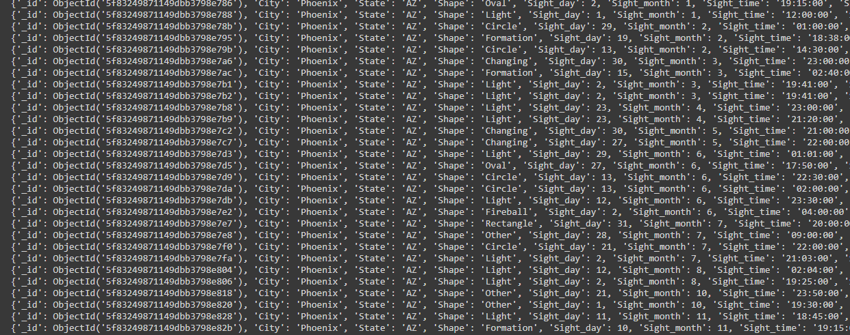

Utilizando a função find, na collection ovnis para buscar todos os registros que ocorreram no estado da califórnia, e ocultando o _id que é gerado pelo próprio mongodb, então como primeiro argumento para a função find é colocado o que se deseja procurar, que neste caso é o estado da califórnia, e no segundo argumento é colocado, as demais colunas para aparecerem na resposta da consulta.



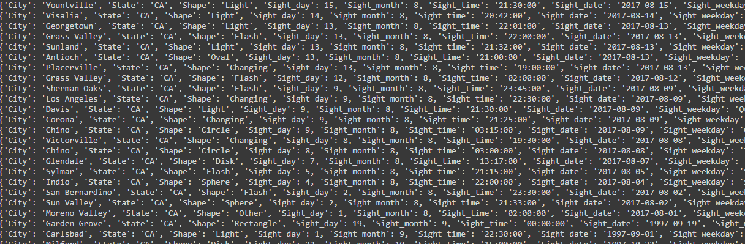

# 

# 4. Considerações Finais

Nesta última etapa do projeto foi utilizado o banco de dados não relacional mongodb para realizar o armazenamento das informações. E como maior desafio foi realizar a inserção dos dados no mongodb atlas utilizando a biblioteca pymongo e o código em python

# Referências

W3School. Python MongoDB. Disponível em <<https://www.w3schools.com/python/python_mongodb_getstarted.asp/>> Acesso em 9 de outubro de 2020.